Матеріали до вивчення поеми Гомера “Іліада”
Вся Стародавня Греція в одній пісні “Іліади” Гомера
З величним творінням Гомера, поемою “Іліада”, учні загальноосвітніх шкіл знайомляться на уроках зарубіжної літератури у 8 класі. Зрозуміло, що невелика кількість навчальних годин, подані в хрестоматії уривки, вікові особливості восьмикласників не дозволяють фундаментально опанувати цей шедевр художньої літератури. Якщо розібратися в сюжеті допомагає міфологічна основа “Іліади” (троянський цикл міфів), охарактеризувати персонажів учні можуть за допомогою набутих навичок характеристики літературного героя, то виявити і показати енциклопедичний бік поеми для восьмикласників доволі складно. Як показала моя практика, довести, що “Іліада” Гомера — енциклопедія життя Стародавньої Греції можна, дослідивши текст пісні 18 поеми. Підручник із зарубіжної літератури містить не всю пісню, а її уривок — вірші 468-560 — з описом щита Ахілла. Уважно досліджуючи вірш за віршем, учні роблять висновки про основні роди діяльності греків, ремесла, обряди, вірування, розвиток науки і мистецтва, державний устрій тощо.
Уже у вірші 469 згадується вогонь, який греки отримали від свого улюбленця Прометея. Саме вогонь був поштовхом для розвитку першої європейської цивілізації на теренах Еллади. Поява Гефеста (єдиного бога, який правцює), бога ковальства починає знайомство учнів з ремеслами еллінів. Перед нами виникає кузня, де в горнах палає вогонь, дмухають міхи, є всі необхідні знаряддя праці. Учні знаходять підтвердження у тексті пісні, цитують приклади, роблять висновки про високу розвиненість ковальства у Греції:
469] Зразу ж міхи скерував на вогонь і звелів працювати.
470] Всі вони разом - аж двадцять було їх - задихали в горна
471] Різноманітним диханням, що сильно вогонь роздувало,
472] Й допомагали то швидше кувати, а то повільніше..
Вогонь дав можливість обробляти (плавити) метали. Гомер згадує мідь, олово, золото, срібло. Тут же змальовані основні знаряддя праці коваля: ковадло велике, величезний, обценьки.
Далі у пісні говориться про ремесло шкірообробки, адже “щит той з п'ятьох був шарів шкіряних”. Додамо ще й посріблений ремінь.
Але основна інформація міститься на щиті, де Гефест через оздоби відобразив життя стародавніх греків до найдрібніших подробиць.
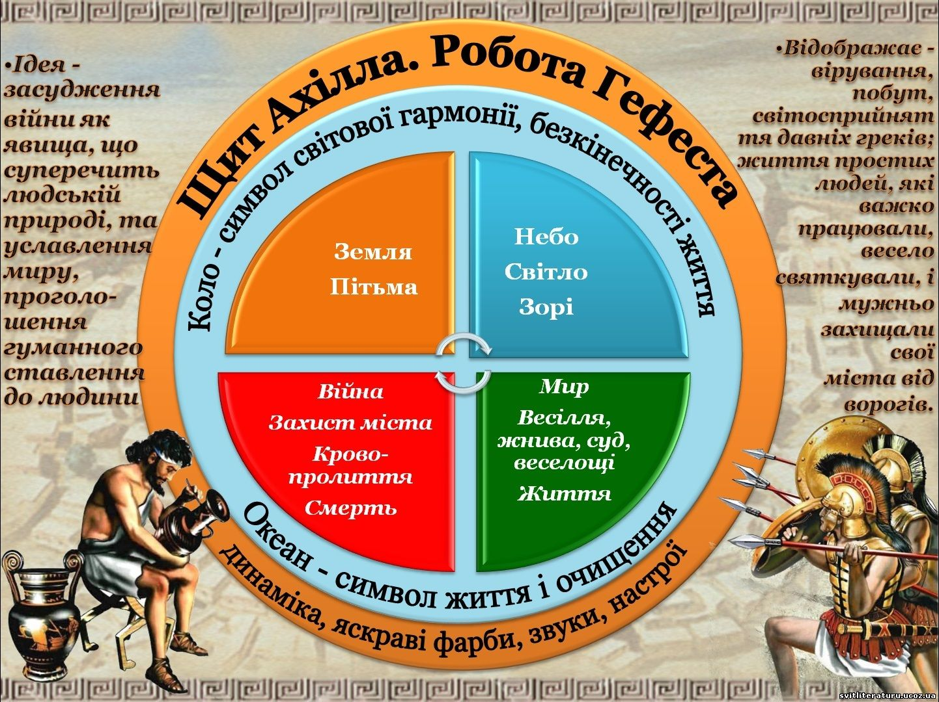 | 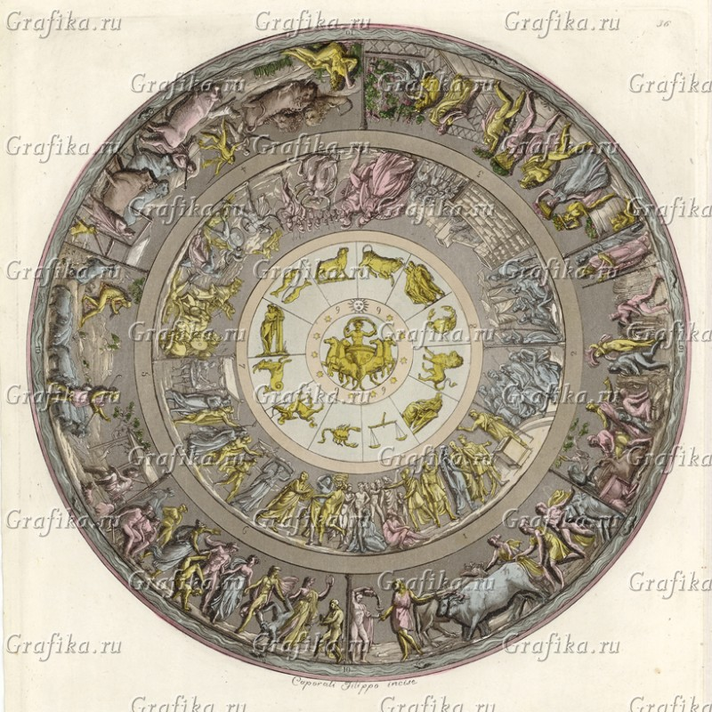
Вірші 483-489 змальовують центр щита. Учні називають зображення Землі, неба, Сонця, сузірь, океану. Робими висновок про астрономічні та географічні знання у Страродавній Греції, що в свою чергу вплинуло на розвиток мореплавства. Греки користувалися картою зоряного неба, прокладали водні шляхи у Чорному морі, відкривали нові землі.
Аналізуючи наступні вірші твору, знайомимося із земним життям еллінів. Вирізьбив ще на щиті він для смертних людей два прекрасні міста...
Ці міста розташовані на шиті навколо небесного центру і символізують два протилежних стани людського існування: мир і війна.
Перше місто — осередок мирного існування греків. Відшукуємо його ознаки у творі. По-перше, сказано про відомі народні обряди: “ весілля та учти справляють”. По-друге, розвиваються мистецтва, зокрема згадані музика і хореографія: “жваво кружляють в танку юнаки, і лунають довкола флейти й формінги дзвінкі...”
Дуже важливо зупинитися на аналізі віршів 496-508 твору. Треба допомогти учням побачити ознаки демократичного суспільства у прочитаному тексті. Тому звертаємо увагу на те, що греки вирішували всі нагальні проблеми на зборах (“Сила народу на площі міській гомоніла...”). Спірні питання вирішувала рада старійшин (“ Колом священним Сіли старійшини всі на обтесанім гладко камінні, Берла у руки взяли від окличників дзвінкоголосих І, встаючи із сидінь, вирікали по черзі свій вирок.”). При цьому дотримується порядок і спокій.
Вірші 509-540 малюють картини життя греків у стані війни. У цих рядках знаходимо приклади, що підтверджують розвиток військової справи та войовничого характеру греків: зброя блискуча, облога міста, оборона мешканців з міських мурів, засідки.
533] У бойовому порядку у бій з ворогами вступили,
534] І один одного мідними били завзято списами.
535] Звада тіснилася там з Сум'яттям і погрозлива Кера;
536] Ранених то ледь живих, то й неранених Смерть забирала,
537] То волочила за ноги убитого труп з бойовища, -
538] Шати на плечах її червоніли від крові людської.
539] Воїни, наче живі, у бою тім тіснилися й бились,
540] І один в одного трупи убитих старалися вирвать.
Досягнення у військовій справі греків підтверджують наявність військової ради, стратегії наступу ( “...У бойовому порядку у бій з ворогами вступили...”) та розвідки (“...Двоє підглядачів спереду йшли, окремо від війська,...”).
Наступні вірші 541-560 зображують мирне і щасливе життя землеробів Стародавньої Греції. Читач милується обробленими родючими нивами, на яких “падали густо на землю колосся важкі оберемки”. Гомер змальовує працю дорослих женців та снопов'язів, яким допомагають діти. За їхньою роботою спостерігає “володар, на берло обпершись”. Ця картина є ілюстрацією організовної сільськогосподарської праці у рабовласницькій Греції. Завершує уривок язичеський обряд приготування учти, принесення в жертву бика олімпійським богам, які, за віруванням еллінів, вершили їхні долі.
Отже така досідницько-пошукова діяльність учнів, скерована учителем, допоможе показати енциклопедичний характер “Іліади” Гомера та розширити уяву про досягнення античності, яку називають колискою європейської цивілізації.
В.Шевченко, учитель зарубіжної літератури
Харківської ЗОШ І-ІІІ ступенів № 20

